INFORME
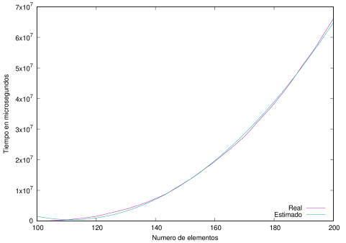
En esta gráfica se puede distinguir la curva del tiempo real y el tiempo estimado. La complejidad del algoritmo de la mochila es O(n²), por lo que la curva con los tiempos estimados se ajusta a la función a2·x² + a1·x + a0 .

Para obtener esta gráfica, se han tenido en cuenta las siguientes consideraciones:
- El mínimo de materiales que se pueden utilizar es 100 y el máximo es 200. En cada iteración, el número de materiales aumenta en 1 además de que se generan materiales aleatorios con volumenes y precios entre 0 y 100.
- El usuario puede meter un número de repeticiones para calcular el problema de la mochila, es decir, si estamos en la iteración de 100 materiales y se ha introducido un número determinado de repeticiones, se repetirá el problema de la mochila x veces con materiales generados otra vez aleatoriamente.

